PrtSc webových stránok - odvlhčovač vzduchu
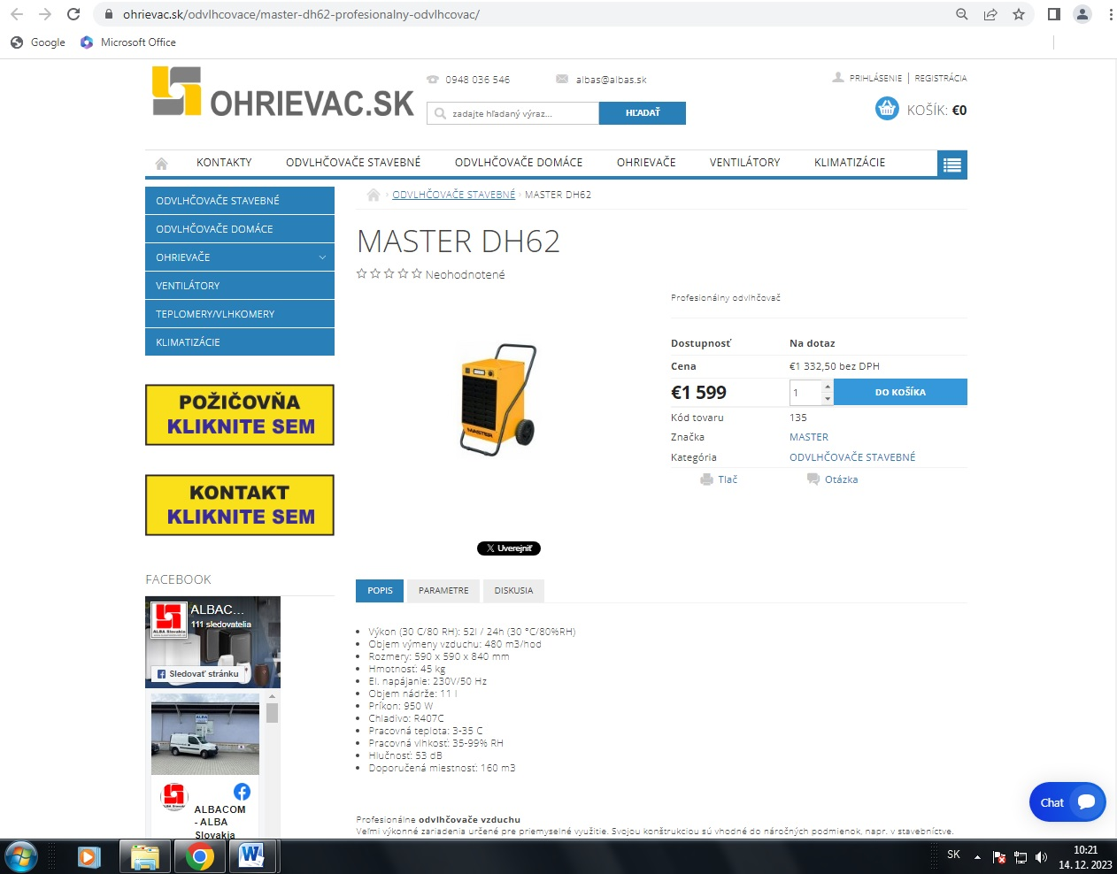
https://www.ohrievac.sk/odvlhcovace/master-dh62-profesionalny-odvlhcovac/

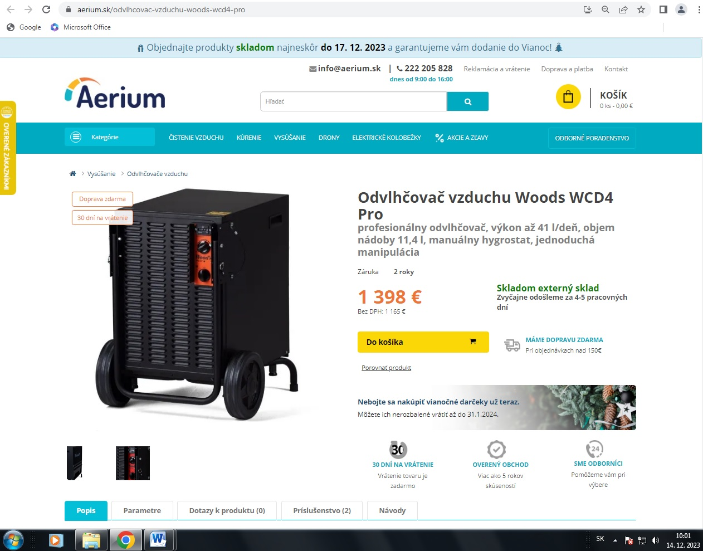
https://www.aerium.sk/odvlhcovac-vzduchu-woods-wcd4-pro

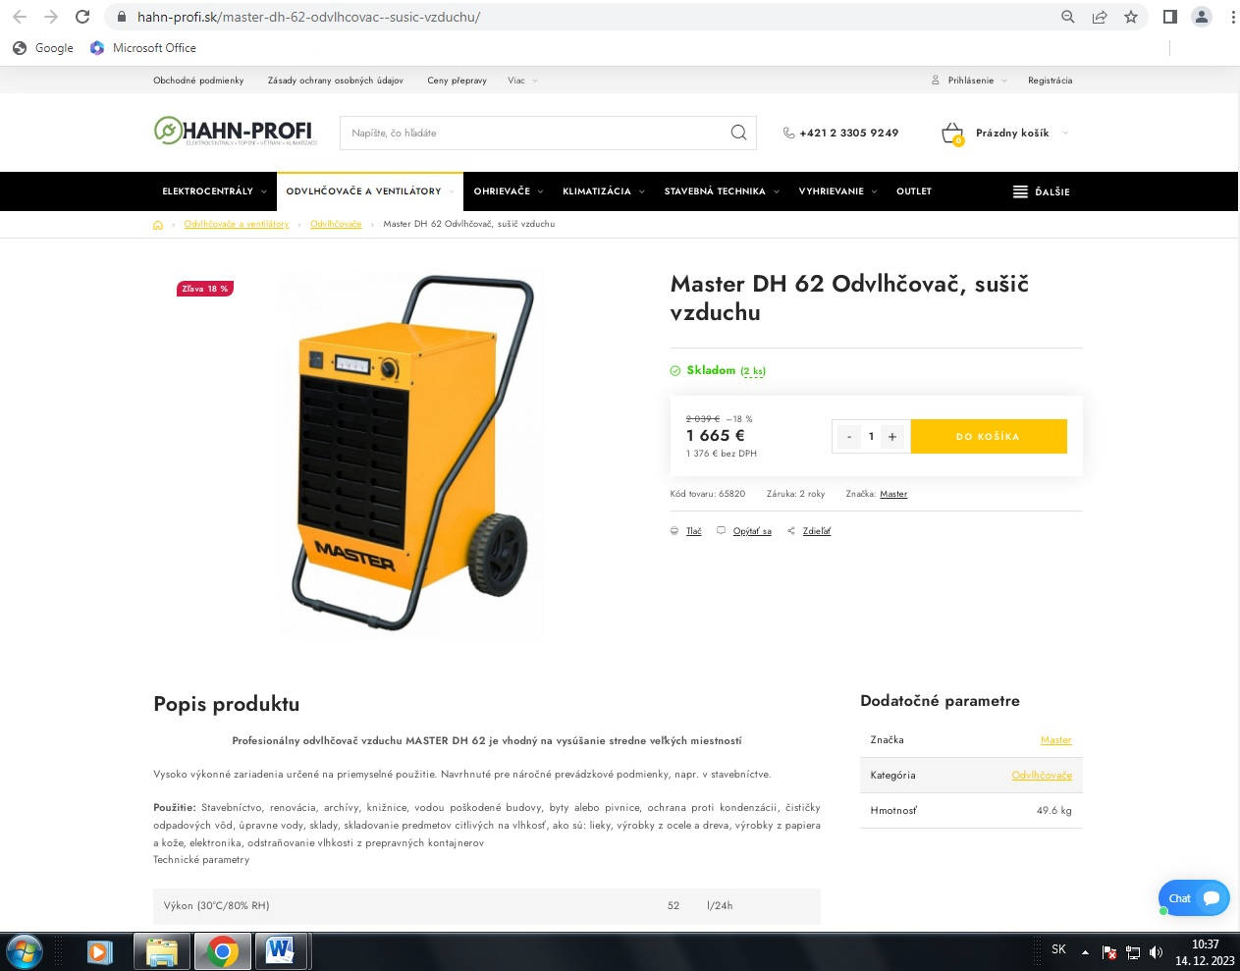
https://www.hahn-profi.sk/master-dh-62-odvlhcovac--susic-vzduchu/

